### US thêm hàng nhập

| Use case ID | 1 |
| --- | --- |
| Use case name | Thêm hàng nhập |
| Description | Là quản lý, tôi muốn thêm hàng mới về vào kho. |
| Actors | Quản lý |
| Priority | Medium |
| Triggers | Quản lý chọn mở chức năng thêm hàng mới |
| Pre-conditions | * Mã gắn cho trang phục không bị lỗi * Mã gắn cho trang phục không trùng với mã trong hệ thống |
| Post-conditions | * Thông tin trang phục đã được lưu trong hệ thống |
| Main flow | 1. Nhập mã trang phục 2. Kiểm tra mã trang phục 3. Chọn phân loại trang phục 4. Nhập mô tả trang phục 5. Nhập giá cho thuê 6. Lưu thông tin trang phục |
| Alternative flows | 1a. Quét mã trang phục  1a1. Máy quét lấy mã và đưa vào mục “Mã trang phục” |
| Exception flows | 2a. Nếu mã không hợp lệ vì chất lượng hình ảnh mã kém, hệ thống hiển thị thông báo “Không nhận diện được mã” và kết thúc.  2b. Nếu mã trùng với mã đã tồn tại trong hệ thống, hệ thống hiển thị thông báo “Đã tồn tại mã này” và kết thúc.  6a. Nếu lưu không thành công thì hiển thị thông báo “Có lỗi xảy ra” và kết thúc. |
| Business rules | N/A |
| Non-functional requirements | N/A |

**Activity diagram:**

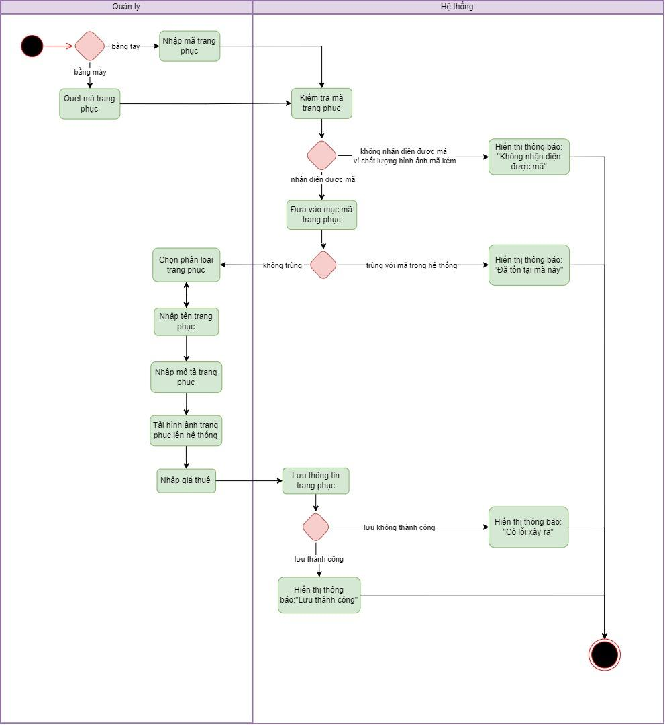

**2.1 UC quét mã QR thanh toán**

| Use case ID | 2 |
| --- | --- |
| Use case name | Quét mã QR thanh toán |
| Description | Là khách hàng, tôi muốn thanh toán hóa đơn thuê đồ của mình. |
| Actors | Khách hàng |
| Priority | High |
| Triggers | Khách hàng nhấn xác nhận thanh toán |
| Pre-conditions | * Khách hàng có tài khoản ngân hàng * Khách hàng có thiết bị thông minh có camera và được kết nối wifi |
| Post-conditions | * Khách hàng thanh toán thành công * Thông tin đơn hàng được lưu vào hệ thống |
| Main flow | 1. Bấm chọn “Xác nhận thanh toán” 2. Hiển thị hóa đơn & mã QR 3. Kiểm tra thông tin đơn hàng 4. Quét mã QR 5. Kiểm tra giao dịch 6. Hiển thị hóa đơn online 7. Lưu hóa đơn |
| Alternative flows |  |
| Exception flows | 3a. Nếu sai thông tin sản phẩm hoặc sai thông tin cá nhân, nhấn “Thoát” và kết thúc  4a. Nếu khách hàng quét mã sau khi hết thời gian hiệu lực, hệ thống hiển thị thông báo “Xin vui lòng quét lại mã QR” và kết thúc  5a. Nếu giao dịch không hợp hợp lệ, hiển thị thông báo “Giao dịch không thành công” và kết thúc  7a. Nếu lưu không thành công thì hiển thị thông báo “Có lỗi xảy ra” và kết thúc |
| Business rules | N/A |
| Non-functional requirements | N/A |

Activity diagram

